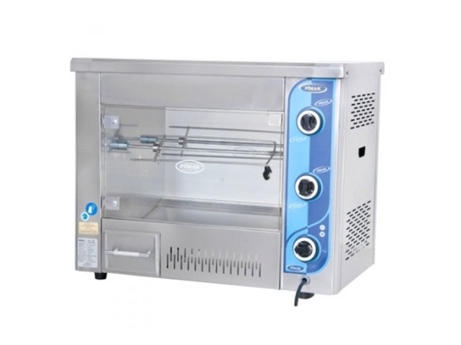

**6 Chickens Set Type Chicken Grill Machine Electrical M001**

Double step switch   
Stainless steel body and skewers   
Skewers turning mechanism with motor

Size: 75*50*65

Power: 5kw

**6 ქათმიანი გრილი, ელექტრო M001**

ორსაფეხურიანი ჩამრთველი   
უჟანგავი ლითონის კორპუსი და შამფური   
შამფურს ატრიალებს ძრავა

ზომა: 75*50*65 სმ

სიმძლავრე: 5kw

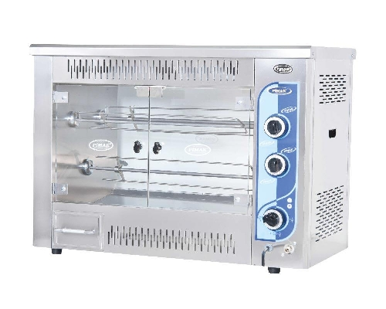

**9 Chickens Set Type Chicken Grill Machine Electrical M002**

Double step switch   
Stainless steel body and skewers   
Skewers turning mechanism with motor

Size: 80*50*70 cm

Power: 5kw

**9 ქათმიანი გრილი, ელექტრო M002**

ორსაფეხურიანი ჩამრთველი   
უჟანგავი ლითონის კორპუსი და შამფური   
შამფურს ატრიალებს ძრავა

ზომა: 80*50*70სმ

სიმძლავრე: 5kw

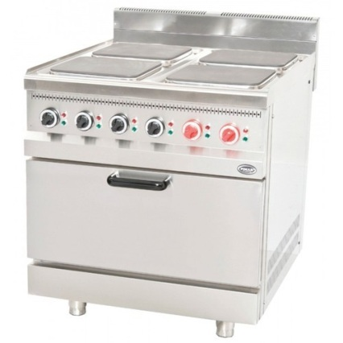

**Cookstove with Oven, electrical MX26-4**

4 hot plate + oven

Double step switch   
Stainless steel body

Ranges can work separately from each cells

Electric 400V/50Hz, Power: 21Kw

Size: 100*100*85 cm

**ელექტროქურა ღუმელით, ელექტრო MX26-4**

4 ქურა + ღუმელი

ორსაფეხურიანი ჩამრთველი   
უჟანგავი ლითონის კორპუსი

ქურების მუშაობენ დამოუკიდებლად

ელექტროობა: 400V/50Hz, სიმძლავრე: 21Kw

ზომა: 100*100*85 cm

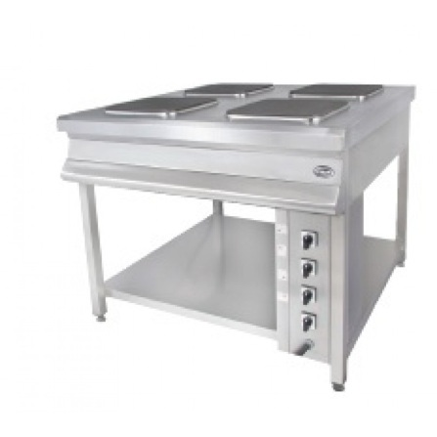

**Cookstove with shelve, electrical MX27-4**

4 hot plate

Double step switch   
Stainless steel body

Ranges can work separately from each cells

Electric 400V/50Hz, Power: 16Kw

Size: 100*100*85 cm

**ელექტროქურა ღუმელით, ელექტრო MX27-4**

4 ქურა

ორსაფეხურიანი ჩამრთველი   
უჟანგავი ლითონის კორპუსი

ქურების მუშაობენ დამოუკიდებლად

ელექტროობა: 400V/50Hz, სიმძლავრე: 16Kw

ზომა: 100*100*85 cm

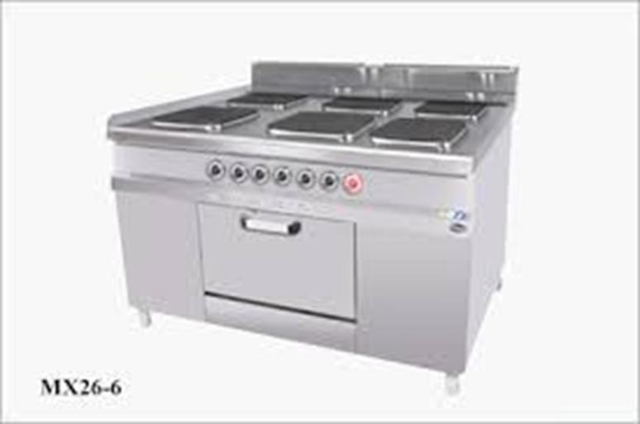

**Cookstove with Oven, electrical MX26-6**

6 hot plate + oven

Double step switch   
Stainless steel body

Ranges can work separately from each cells

Electric 400V/50Hz, Power: 29Kw

Size: 150*100*85 cm

**ელექტროქურა ღუმელით, ელექტრო MX26-6**

6 ქურა + ღუმელი

ორსაფეხურიანი ჩამრთველი   
უჟანგავი ლითონის კორპუსი

ქურების მუშაობენ დამოუკიდებლად

ელექტროობა: 400V/50Hz, სიმძლავრე: 29Kw

ზომა: 150*100*85 cm

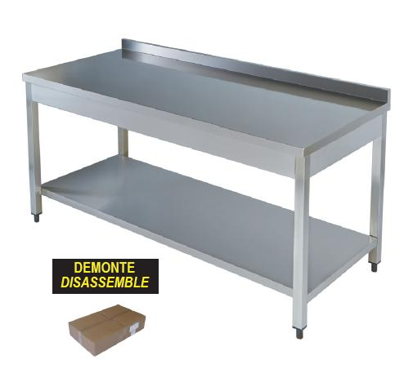

**Working Benches With Base Shelf**

**სამუშაო მაგიდა თაროთი**

**ზომები**

90*60*85 90*70*85

120*60*85 120*70*85

140*60*85 140*60*85

160*60*85 160*60*85

180*60*85 180*60*85

200*60*85 200*60*85

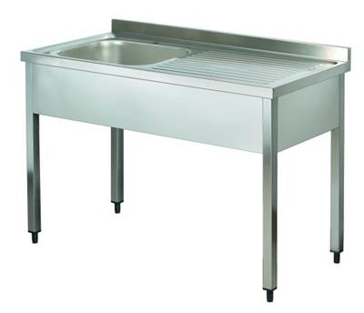

**Single Sink Type Bench Without Base Shelf**

**ნიჟარა მაგიდით და თაროს გარეშე**

**ზომები**

90*60*85 90*70*85

120*60*85 120*70*85

140*60*85 140*60*85

160*60*85 160*60*85

180*60*85 180*60*85

200*60*85 200*60*85

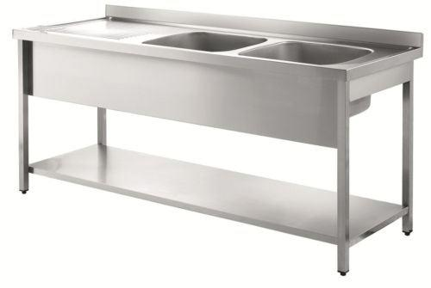  
**Double Sink Type Bench With Base Shelf**

**ნიჟარა მაგიდით და თაროთი**

**ზომები**

120*60*85 120*70*85

140*60*85 140*60*85

160*60*85 160*60*85

180*60*85 180*60*85

200*60*85 200*60*85

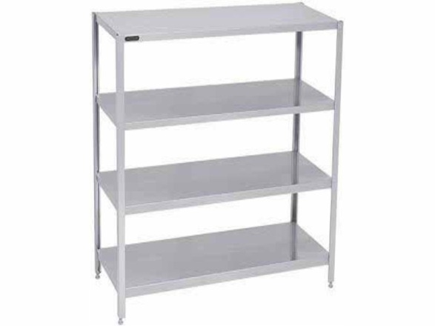

**Shelving Unit 4 smooth Surface**

**სტელაჟი 4 სწორი თაროთი**

**ზომები**

120*40*85 120*50*85

140*40*85 140*50*85

160*40*85 160*50*85

180*40*85 180*50*85

200*40*85 200*50*85